|  |  |  |
| --- | --- | --- |
| **ΔΗΜΟΣ ΣΤΥΛΙΔΑΣ**  **ΤΜΗΜΑ ΠΟΛΙΤΙΚΗΣ ΠΡΟΣΤΑΣΙΑΣ**  Πληρ. : Κ. Στίγκα  Τηλέφ. : 2238350125  Email : k.stiga@stylida.gr |  | Στυλίδα, 09 Δεκεμβρίου 2021 |
|  |  |

**[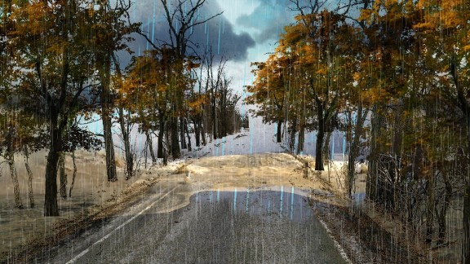](https://www.civilprotection.gr/sites/default/gscp_uploads/images/kentriki_33.jpeg)**

**«ΈΚΤΑΚΤΟ ΔΕΛΤΙΟ ΕΠΙΔΕΙΝΩΣΗΣ ΚΑΙΡΟΥ»**

Σύμφωνα με το **Έκτακτο Δελτίο Επιδείνωσης Καιρού, Επιδείνωση παρουσίασε ο καιρός από το βράδυ της Πέμπτης(09-12-2021) που θα συνεχιστεί μέχρι τις πρωινές ώρες της Κυριακής (12-12-2021) με κύρια χαρακτηριστικά τις ισχυρές βροχές και καταιγίδες και τους πολύ ισχυρούς έως θυελλώδεις ανέμους.  
Πιο αναλυτικά θα επηρεαστούν με ισχυρές βροχές και καταιγίδες:  
Α. Από το βράδυ της Πέμπτης (09-12-2021) και μέχρι το απόγευμα της Παρασκευής (10-12-2021) : τα νησιά του Ιονίου, η Ήπειρος, η δυτική Στερεά και η δυτική Πελοπόννησος.  
Β. Την Παρασκευή (10-12-2021):  
1. Μέχρι το μεσημέρι : Οι προαναφερθείσες περιοχές και η δυτική, η κεντρική Μακεδονία βαθμιαία η ανατολική Μακεδονία, τα νησιά του βόρειου και ανατολικού Αιγαίου, η Θεσσαλία, η κεντρική Στερεά, οι Σποράδες, η Εύβοια, η ανατολική Πελοπόννησος και πρόσκαιρα και η ανατολική Στερεά.  
2. Μέχρι αργά το απόγευμα η Θράκη.  
3. Από το μεσημέρι και μέχρι αργά το βράδυ τα νησιά του ανατολικού Αιγαίου και τα Δωδεκάνησα.  
4. Μέχρι αργά το μεσημέρι πρόσκαιρα οι Κυκλάδες και η δυτική Κρήτη.  
Γ. Θυελλώδεις νότιοι άνεμοι θα πνέουν στα πελάγη με ένταση 7 με 8 μποφόρ και την Παρασκευή (10-12-2021) στο Αιγαίο θα φτάσουν τοπικά 9 μποφόρ.  
Δ. Από τις νυχτερινές ώρες της Παρασκευής (10-12-2021) ένα νέο κύμα κακοκαιρίας θα επηρεάσει όλη τη χώρα από τα δυτικά με ισχυρές βροχές και καταιγίδες καθώς και χιονοπτώσεις στα βόρεια ηπειρωτικά. Θα επηρεαστούν αρχικά το Ιόνιο, τα ηπειρωτικά, τα νησιά του βoρείου και του ανατολικού Αιγαίου, η Εύβοια, οι Κυκλάδες, και πιθανώς πρόσκαιρα τα βορειότερα τμήματα των Δωδεκανήσων.**

**Τα έντονα φαινόμενα το Σάββατο (11-12-2021) θα επηρεάσουν και την Αττική.**

Οι πολίτες μπορούν να ενημερώνονται καθημερινά για την εξέλιξη των έκτακτων καιρικών φαινομένων στα τακτικά δελτία καιρού της ΕΜΥ και στην ιστοσελίδα της ΕΜΥ στην ηλεκτρονική διεύθυνση [www.emy.gr](http://www.emy.gr/).

**Το Τμήμα Πολιτικής Προστασίας του Δήμου μας**, συνιστά στους πολίτες να είναι ιδιαίτερα προσεκτικοί, μεριμνώντας για τη **λήψη μέτρων αυτοπροστασίας από** **κινδύνους που προέρχονται από την εκδήλωση των έντονων καιρικών φαινομένων.**

Ειδικότερα, σε περιοχές όπου **προβλέπεται η εκδήλωση έντονων βροχοπτώσεων, καταιγίδων ή θυελλωδών ανέμων**:

* Να ασφαλίσουν αντικείμενα τα οποία αν παρασυρθούν από τα έντονα καιρικά φαινόμενα ενδέχεται να προκαλέσουν καταστροφές ή τραυματισμούς.
* Να βεβαιωθούν ότι τα λούκια και οι υδρορροές των κατοικιών δεν είναι φραγμένα και λειτουργούν κανονικά.
* Να αποφεύγουν να διασχίζουν χειμάρρους και ρέματα, πεζοί ή με όχημα, κατά τη διάρκεια καταιγίδων και βροχοπτώσεων, αλλά και για αρκετές ώρες μετά το τέλος της εκδήλωσής τους
* Να αποφεύγουν τις εργασίες υπαίθρου και δραστηριότητες σε θαλάσσιες και παράκτιες περιοχές κατά τη διάρκεια εκδήλωσης των έντονων καιρικών φαινομένων (κίνδυνος από πτώσεις κεραυνών).
* Να προφυλαχτούν αμέσως κατά τη διάρκεια μιας χαλαζόπτωσης. Να καταφύγουν σε κτίριο ή σε αυτοκίνητο και να μην εγκαταλείπουν τον ασφαλή χώρο, παρά μόνο όταν βεβαιωθούν ότι η καταιγίδα πέρασε. Η χαλαζόπτωση μπορεί να είναι πολύ επικίνδυνη και για τα ζώα.
* Να αποφύγουν τη διέλευση κάτω από μεγάλα δέντρα, κάτω από αναρτημένες πινακίδες και γενικά από περιοχές, όπου ελαφρά αντικείμενα (π.χ. γλάστρες, σπασμένα τζάμια κλπ.) μπορεί να αποκολληθούν και να πέσουν στο έδαφος (π.χ. κάτω από μπαλκόνια).
* Να ακολουθούν πιστά τις οδηγίες των κατά τόπους αρμοδίων φορέων, όπως Τροχαία κλπ.

Επίσης, σε περιοχές όπου **προβλέπεται η εκδήλωση χιονοπτώσεων και παγετού**:

**Αν πρόκειται να μετακινηθούν με το αυτοκίνητο**:

* Να ενημερωθούν για τον καιρό και για την κατάσταση του οδικού δικτύου
* Να έχουν στο όχημά τους αντιολισθητικές αλυσίδες και το ρεζερβουάρ γεμάτο καύσιμα
* Να ταξιδεύουν, εφόσον είναι αναγκαίο, κατά προτίμηση στη διάρκεια της ημέρας προτιμώντας τους κεντρικούς δρόμους
* Να ενημερώνουν τους οικείους τους για τη διαδρομή που πρόκειται να ακολουθήσουν
* Να μεταβάλλουν το πρόγραμμα των μετακινήσεών τους ώστε να αποφεύγουν την αιχμή των καιρικών φαινομένων
* Να ακολουθούν πιστά τις οδηγίες των κατά τόπους αρμοδίων φορέων, όπως Τροχαία κλπ.

**Αν μετακινούνται πεζοί** :

* Να ντύνονται με πολλά στρώματα από ελαφριά ρούχα αντί για ένα βαρύ ρούχο και να φορούν κατάλληλα παπούτσια ώστε να αποφύγουν τραυματισμούς λόγω της ολισθηρότητας
* Να αποφεύγουν τις άσκοπες μετακινήσεις κατά την διάρκεια αιχμής των φαινομένων (έντονη χιονόπτωση,  συνθήκες παγετού)

Για πληροφορίες και ανακοινώσεις **σχετικά με την επικρατούσα κατάσταση και την βατότητα του οδικού δικτύου** λόγω εισροής πλημμυρικών υδάτων σε αυτό ή λόγω χιονοπτώσεων και παγετού, οι πολίτες μπορούν να επισκεφθούν την ιστοσελίδα της ΕΛ.ΑΣ. [www.astynomia.gr](http://www.astynomia.gr/).

Για περισσότερες **πληροφορίες και οδηγίες αυτοπροστασίας** από τα έντονα καιρικά φαινόμενα, οι πολίτες μπορούν να επισκεφθούν την **ιστοσελίδα** **της Γενικής Γραμματείας Πολιτικής Προστασίας** στην ηλεκτρονική διεύθυνση [www.civilprotection.gr](https://www.civilprotection.gr/el).

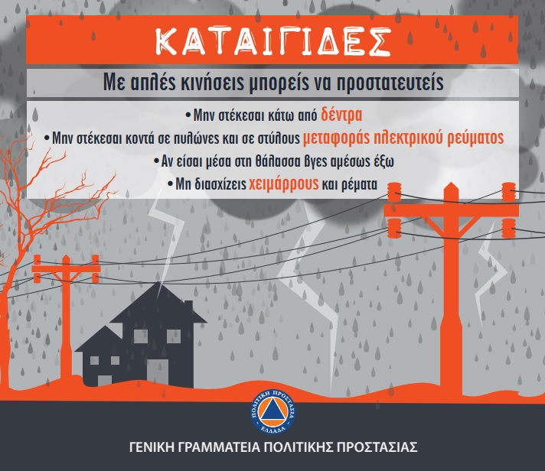

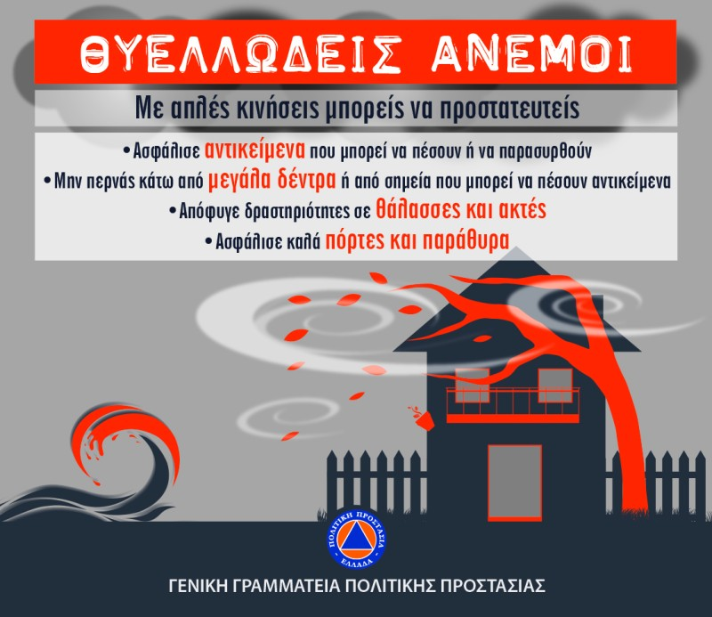

ΑΠΟ ΤΟ ΤΜΗΜΑ ΠΟΛΙΤΙΚΗΣ ΠΡΟΣΤΑΣΙΑΣ ΤΟΥ ΔΗΜΟΥ ΣΤΥΛΙΔΑΣ